

НАЦІОНАЛЬНИЙ ТЕХНІЧНИЙ УНІВЕРСИТЕТ УКРАЇНИ

«КИЇВСЬКИЙ ПОЛІТЕХНІЧНИЙ ІНСТИТУТ імені Ігоря Сікорського»

ФАКУЛЬТЕТ ПРИКЛАДНОЇ МАТЕМАТИКИ

**Лабораторна робота №2**

***з дисципліни «Архітектура комп’ютера. Апаратне забезпечення»***

**«Діагностика устаткування мобільного терміналу на базі операційної системи Android»**

Виконав студент IV курсу

групи: КВ-11

ПІБ: Терентьєв Іван Дмитрович

Перевірив: ______________________

**Київ 2024**

*Завдання для лабораторної роботи*

Провести діагностику пристрою за допомогою обраного Вами програмного забезпечення. Процесор, пам'ять, накопичувач, безпровідні інтерфейси, система електроживлення. Надати перелік графічного матеріалу, а саме скріншотів робочих вікон програм, кожен скріншот підписується в коментарях, до малюнку наводиться технічні аспекти на які слід звернути увагу.

Навести висновки стосовно:

* клас пристрою
* особливості чипсета
* температурні режими та троттлинг
* розширення оперативної пам'яті за рахунок накопичувача
* безпровідні інтерфейси та комунікативні можливості
* автономність пристрою в режимі читання тексту
* автономність пристрою при виконанні важких задач

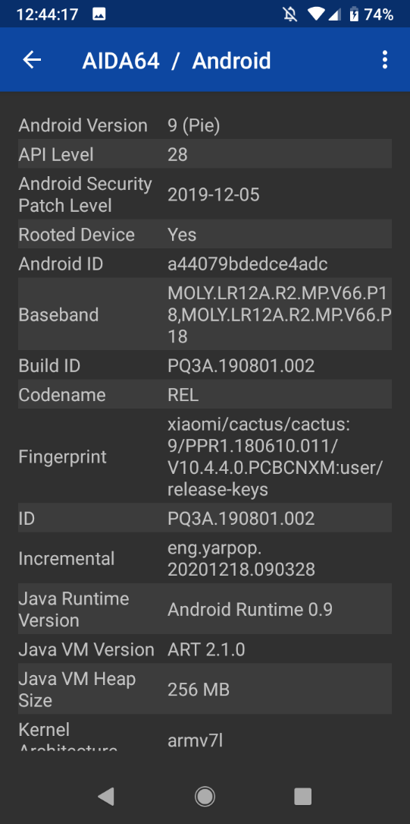

Рис. 1 – Операційна система та ідентифікатори пристрою

На даному скріншоті показана версія Android (9 Pie), рівень безпеки (останнє оновлення 2019-12-05), та наявність рут-доступу. Також звертаємо увагу на версію Java VM та Android ID, що ідентифікують середовище виконання.

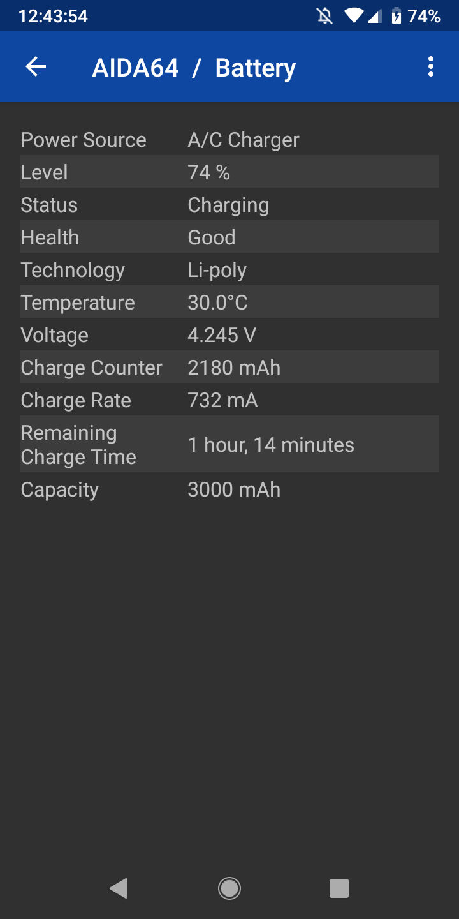

Рис. 2 – Діагностика акумулятора

Скриншот демонструє рівень заряду (74%), поточний стан (заряджається), загальний стан акумулятора (Good), ємність (3000 мАг) і температуру (30°C). Важливо відмітити, що Li-poly акумулятор не має значних ознак деградації.

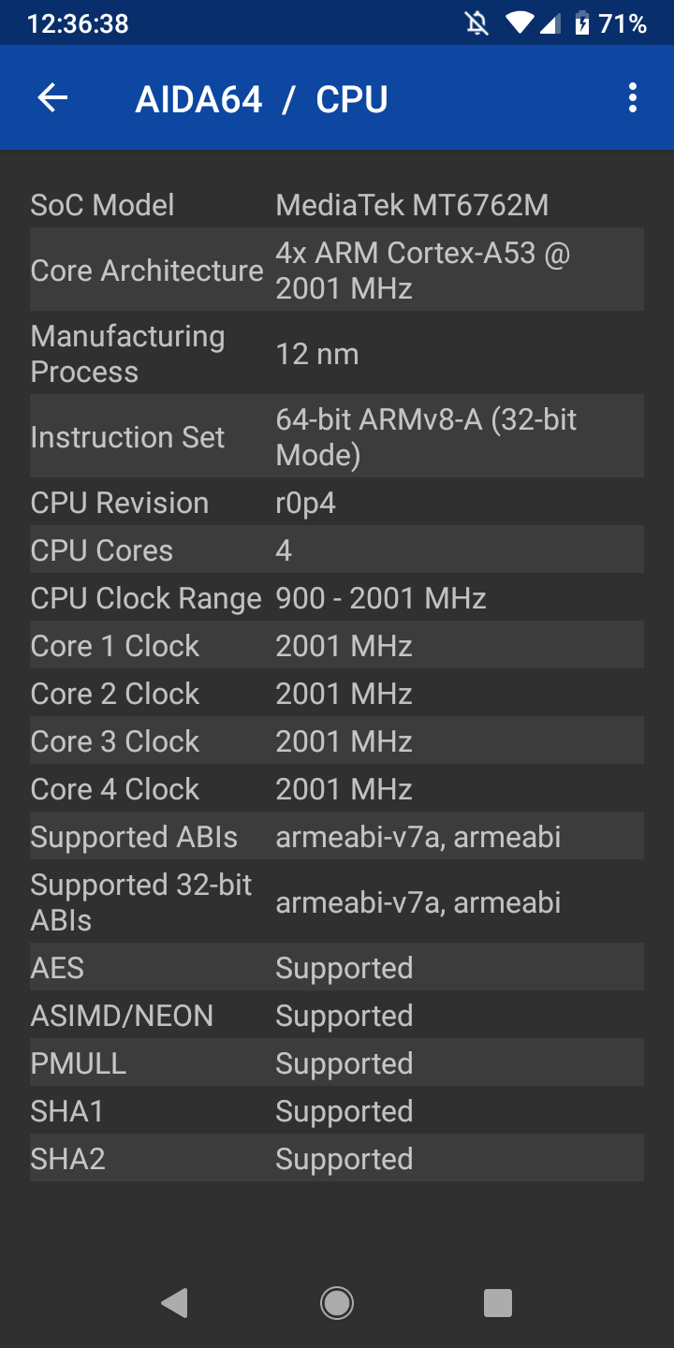

Рис. 3 – Інформація про процесор

На скріншоті показано модель процесора MediaTek MT6762M, частотний діапазон (900-2001 МГц), архітектура ARM Cortex-A53, а також підтримувані інструкції (AES, NEON і т.д.), що впливає на загальну продуктивність.

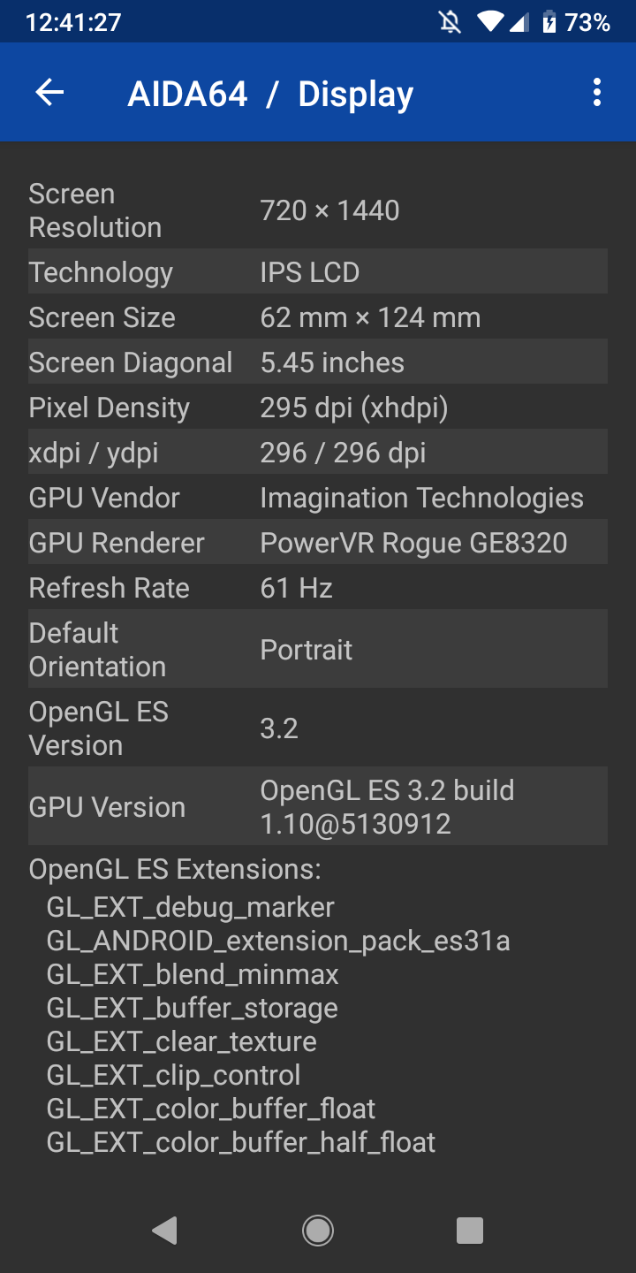

Рис. 4 – Дисплей та графічний інтерфейс

Скріншот відображає характеристики дисплея: роздільна здатність 720×1440, щільність пікселів 295 dpi, технологія IPS LCD. Також зазначений графічний чіп PowerVR Rogue GE8320.

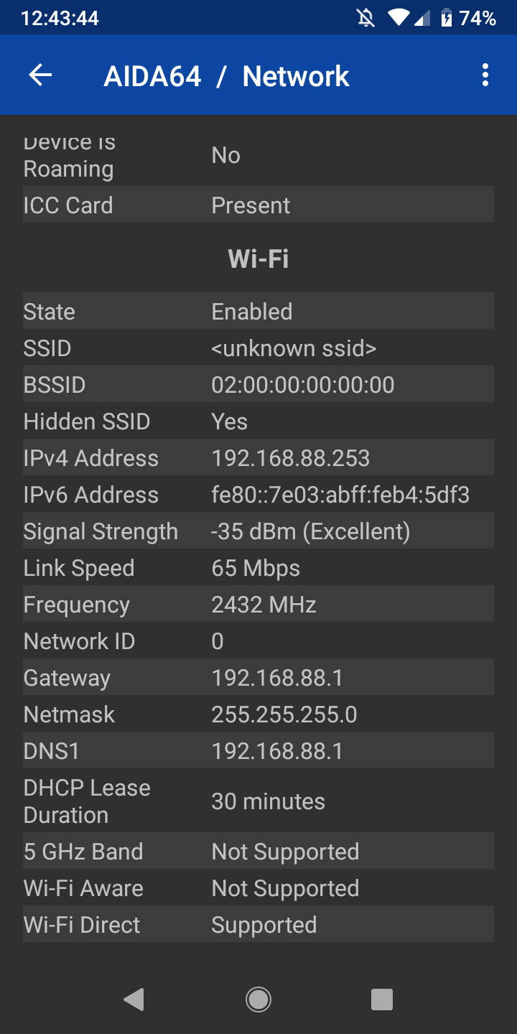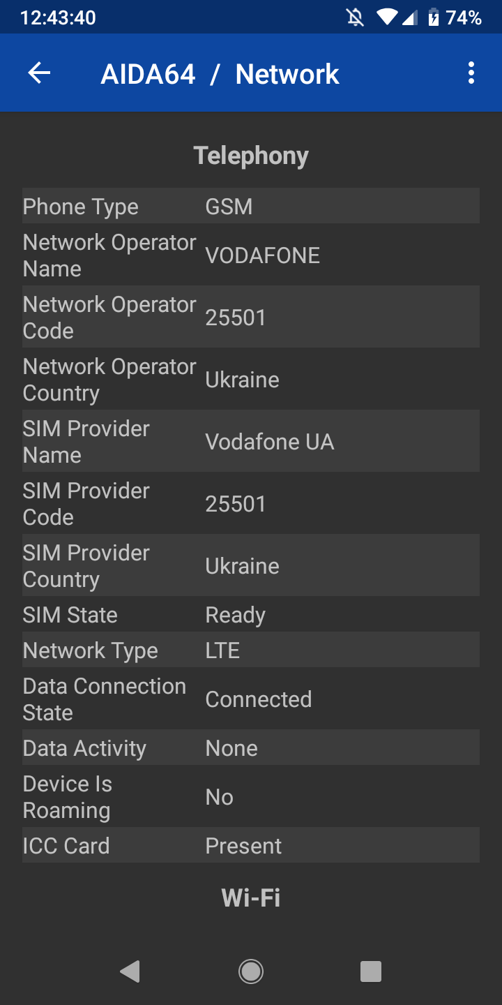

Рис. 5 – Параметри безпровідних інтерфейсів

Інформація про мережеві підключення, LTE підтримка, поточний оператор VODAFONE та деталі про Wi-Fi. Зокрема, показано потужність сигналу (-35 дБм), швидкість з’єднання (65 Мбіт/с), підтримка Wi-Fi Direct, що впливає на комунікативні можливості пристрою.

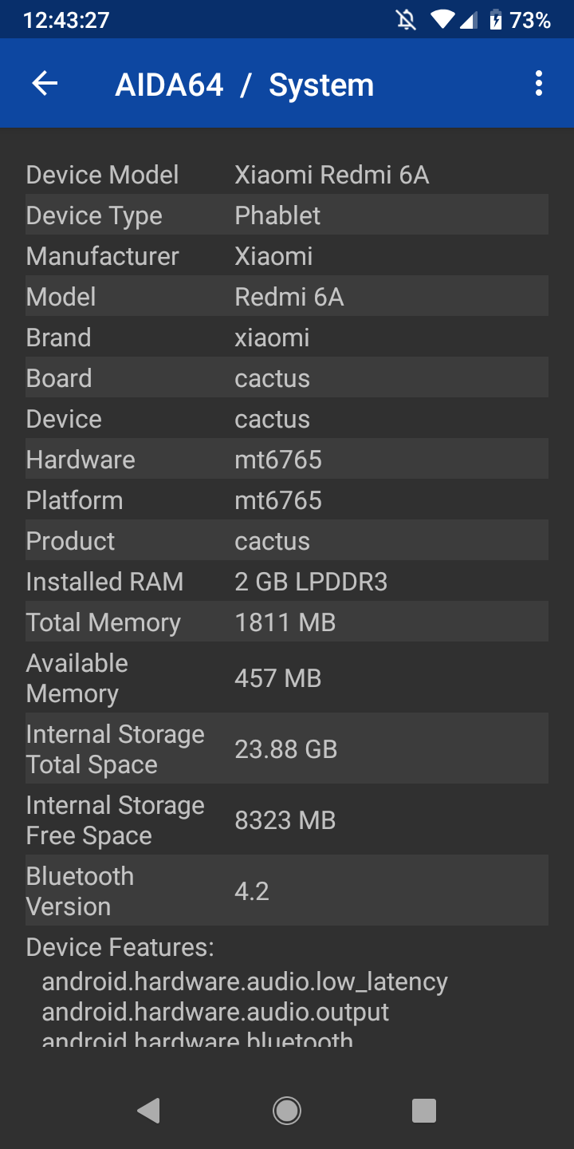

Рис. 6 – Загальна інформація про систему

Скріншот відображає модель пристрою Xiaomi Redmi 6A, доступну оперативну пам'ять (2 ГБ LPDDR3) та внутрішнє сховище (23,88 ГБ). Також важливий параметр - підтримка Bluetooth 4.2, який впливає на підключення периферійних пристроїв.

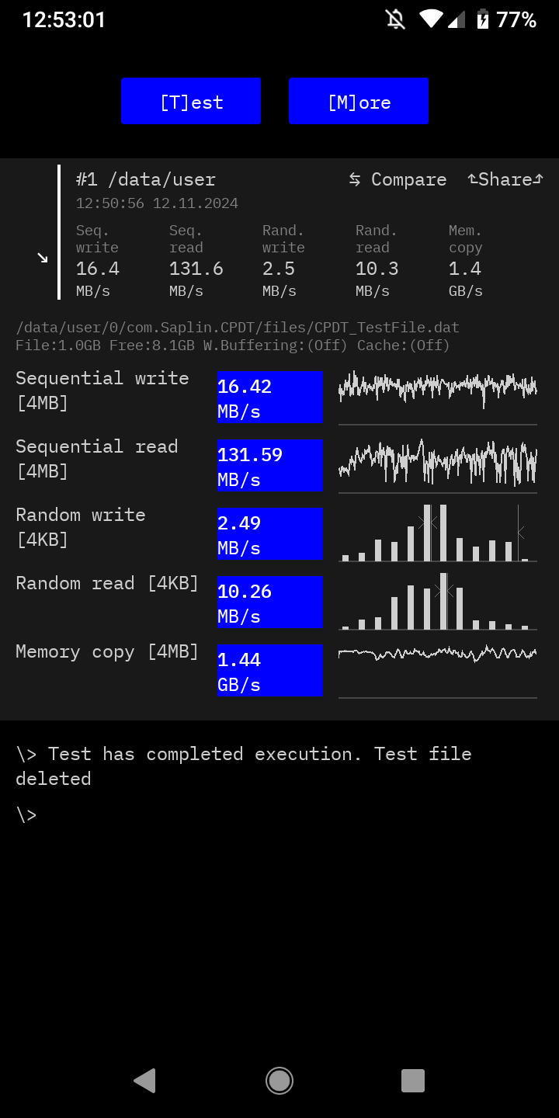

Рис. 7 – Тест швидкості пам'яті та накопичувача

На цьому скріншоті показані результати тесту на швидкість пам'яті: послідовне читання (131,6 МБ/с), послідовний запис (16,4 МБ/с), та швидкість копіювання пам'яті (1,4 ГБ/с). Важливо звернути увагу на низьку швидкість запису, яка може бути вузьким місцем пристрою.

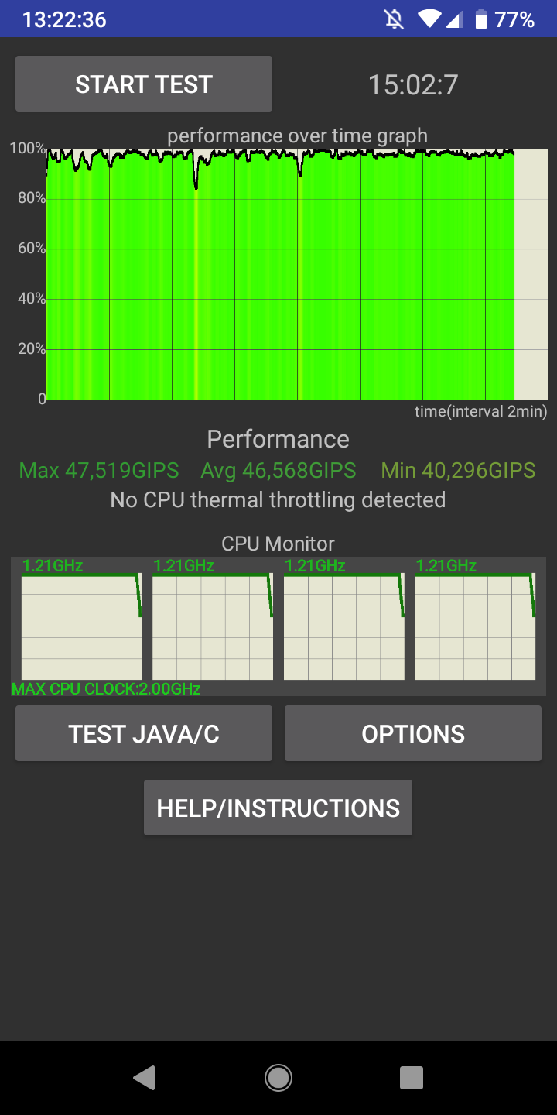

Рис. 8 – Тест навантаження процесора

Скріншот демонструє стабільну роботу процесора без термального троттлінгу (відсутність значного падіння продуктивності). Максимальна продуктивність склала 47,519 GIPS, що підтверджує стабільну роботу без перегріву.

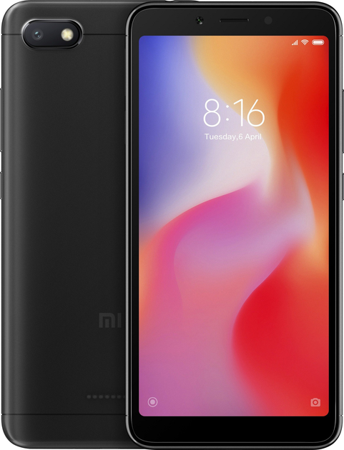

Рис. 9 – Зовнішній вигляд пристрою

*Висновки*

* **Клас пристрою**  
  Xiaomi Redmi 6A відноситься до бюджетного класу смартфонів з обмеженими можливостями для ресурсоємних задач. Проте він підходить для основних задач на Android, таких як спілкування та робота з текстом.
* **Особливості чипсета**  
  Процесор MediaTek MT6762M на базі ARM Cortex-A53 має 4 ядра і працює на частотах до 2 ГГц. Чипсет підтримує основні інструкції для покращеної продуктивності, але не розрахований на високопродуктивні завдання.
* **Температурні режими та троттлинг**  
  Відповідно до результатів тесту, процесор не зазнавав термального троттлінгу під час навантаження, що підтверджує стабільність роботи без перегріву.
* **Розширення оперативної пам'яті за рахунок накопичувача**  
  Фізично пристрій не підтримує розширення оперативної пам’яті, проте є можливість використання віртуальної пам'яті за рахунок внутрішнього накопичувача для покращення роботи з великими обсягами даних.
* **Безпровідні інтерфейси та комунікативні можливості**  
  Пристрій підтримує LTE та Wi-Fi Direct, що забезпечує базові комунікативні можливості для мобільного зв’язку та безпровідного підключення. Bluetooth версії 4.2 підходить для підключення простих периферійних пристроїв.
* **Автономність пристрою в режимі читання тексту**  
  Завдяки низькому споживанню енергії, пристрій має задовільну автономність при читанні тексту і роботі з легкими додатками, що забезпечує комфортну роботу протягом дня.
* **Автономність пристрою при виконанні важких задач**  
  При високих навантаженнях автономність швидко знижується через обмежену ємність акумулятора 3000 мАм, що є стандартним для бюджетних пристроїв.